Presseinformation

Ecomondo 2023: Liebherr-Elektroumschlagmaschine LH 26 M Industry E mit Mobility Kit

⸺
Liebherr präsentiert auf der Ecomondo 2023 die kabelgebundene Liebherr-Elektroumschlagmaschine LH 26 M Industry E. Für einen temporären, netzunabhängigen Betrieb ist die Maschine mit einem optional erhältlichen, batteriebetriebenem Mobility Kit ausgestattet. Die Liebherr-Elektroumschlagmaschine ist prädestiniert für den Einsatz im Recycling.
Rimini (Italien), 07. November 2023 – Zur Konfiguration des Messeexponates zählen ein gerader, 6,60 m langer Ausleger und ein 4,50 m langer Stiel mit Kippkinematik. Ebenfalls zur Ausrüstung gehört der Liebherr-Sortiergreifer SG 25 mit einem Fassungsvermögen von 0,75 m³ und 1.000 mm breiter, gelochter Zange. Weiterer Bestandteil der Maschinenkonfiguration ist die hydraulisch stufenlos höhenverstellbare Fahrerkabine. Die Kabelzuführung ist über ein Kabel-Wickelsystem gegeben, das ein sicheres Verfahren der Maschine innerhalb eines Arbeitsradiusses von 40 Metern, auf Anfrage auch mehr, ermöglicht.
Liebherr-Elektroumschlagmaschine für den effizienten Recyclingeinsatz
Die Liebherr-Umschlagmaschine LH 26 M Industry E ist prädestiniert für den Einsatz im Recycling. Beispielhafte Anwendungsgebiete sind das Umschlagen, Entladen oder Sortieren von Altpapier, Altholz und Abfallstoffen. Mit dem innovativen Recyclingpaket von Liebherr wird dabei eine hohe Maschinenverfügbarkeit gewährleistet. Der enthaltene, reversierbare Lüfter erhöht die produktive Arbeitszeit, indem durch die Umkehrung der Lüfterdrehrichtung der Kühler und das Schutzgitter freigeblasen werden können. Die separate Position des Klimakondensators maximiert den Luftstrom in der Kühler- und Lüftereinheit und garantiert somit auch unter extremer Staubbelastung hohe Zuverlässigkeit.
Bewährte Technik trifft auf ausgereiftes, elektrisches Antriebskonzept
Die Umschlagmaschine vereint bewährte Technik mit einem ausgereiften, elektrischen Antriebskonzept: wartungsarm, geräuscharm und unabhängig von gesetzlichen Abgasnormen. Das Herzstück der Maschine ist der 90-kW-Elektromotor. Dieser ermöglicht kraftvolle, dynamische Arbeitsbewegungen bei gleichzeitig niedrigen Wartungskosten sowie geringen Geräuschemissionen. Darüber hinaus umfasst das Antriebskonzept einen zusätzlichen Elektromotor für Nebenverbraucher, der eine bewusste Energieverteilung sowie maximale Energieeffizienz gewährleistet.
Die fortschrittliche Frequenzumrichtertechnik ermöglicht die individuelle Anpassung der Motor-Drehzahl an den jeweiligen Einsatz der Maschine. Neben der einfachen Anpassung an alle gängigen Energieversorgungsnetze weltweit zeichnet sich der Frequenzumrichter auch durch eine erhebliche Kostenreduzierung im Betrieb aus. Dies liegt an der Vermeidung von Einschaltstromspitzen dank sanften Anlaufs beim Starten sowie der damit verbundenen Schonung von hydraulischen Antriebskomponenten.
Temporärer, netzunabhängiger Betrieb dank Mobility Kit
Für einen temporären, netzunabhängigen Betrieb ist die Umschlagmaschine mit einem batteriebetriebenen Mobility Kit ausgestattet. Es ist optimal zugänglich auf dem Oberwagen der Maschine angebracht und versorgt diese bei Abkopplung vom Stromnetz mit elektrischer Energie. Das Mobility Kit ermöglicht netzunabhängiges, emissionsfreies Verfahren von bis zu 30 Minuten. Anstelle des Verfahrens kann die Energie auch für kurzfristiges, geschwindigkeitsreduziertes Arbeiten verwendet werden.
Über die Firmengruppe Liebherr
Die Firmengruppe Liebherr ist ein familiengeführtes Technologieunternehmen mit breit diversifiziertem Produktprogramm. Das Unternehmen zählt zu den größten Baumaschinenherstellern der Welt. Es bietet aber auch auf vielen anderen Gebieten hochwertige, nutzenorientierte Produkte und Dienstleistungen an. Die Firmengruppe umfasst heute über 140 Gesellschaften auf allen Kontinenten. In 2022 beschäftigte sie mehr als 50.000 Mitarbeiterinnen und Mitarbeiter und erwirtschaftete einen konsolidierten Gesamtumsatz von über 12,5 Milliarden Euro. Gegründet wurde Liebherr im Jahr 1949 im süddeutschen Kirchdorf an der Iller. Seither verfolgen die Mitarbeitenden das Ziel, ihre Kunden mit anspruchsvollen Lösungen zu überzeugen und zum technologischen Fortschritt beizutragen.

Bilder
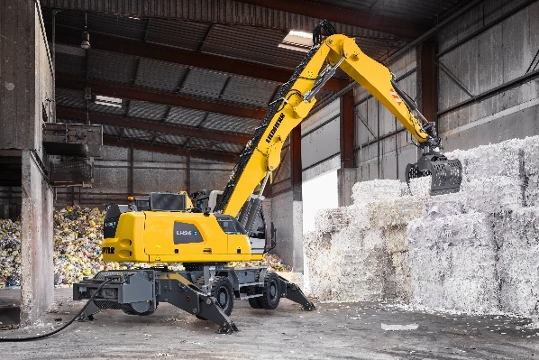
liebherr-lh-26-m-industry-e-1.jpg
Prädestiniert für den Einsatz im Recycling: Liebherr präsentiert auf der Ecomondo 2023 die kabelgebundene Liebherr-Elektroumschlagmaschine LH 26 M Industry E.

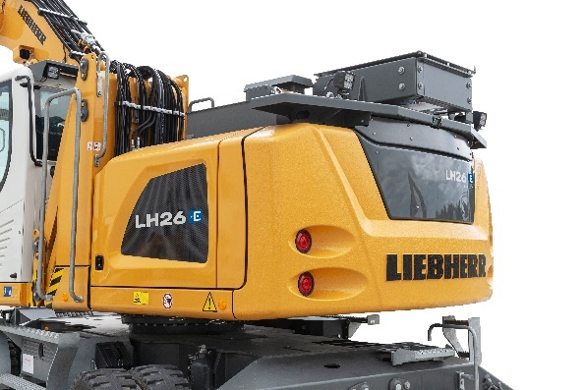
liebherr-lh-26-m-industry-e-2.jpg
Für einen temporären, netzunabhängigen Betrieb ist die Maschine mit einem optional erhältlichen, batteriebetriebenem Mobility Kit ausgestattet.
Kontakt
Nadine Willburger
Marketing
Telefon: +49 7354 / 80 - 7332
E-Mail: nadine.willburger@liebherr.com
Veröffentlicht von
Liebherr-Hydraulikbagger GmbH
Kirchdorf an der Iller / Deutschland
www.liebherr.com

